江苏省苏州市2022年中考历史真题试卷
阅卷人 |  | 一、单项选择题：共24题，每题1分，共24分。每题只有一个选项最符合题意。
得分 |  | 一、单项选择题：共24题，每题1分，共24分。每题只有一个选项最符合题意。
1．苏州唯亭草鞋山遗址马家浜文化层有距今约七千年的水稻田灌溉体系遗迹，考古学家还在该遗址中发现了我国日前最早的粳稻遗迹。大致与这些遗迹同时的稻作文明，我们还可以在下列哪个遗址中看到（ ）
A．北京人遗址 B．山顶洞人遗址
C．半坡遗址 D．河姆渡遗址
2．下列有助于研究西周灭亡原因的材料中，可信度最高的史料是（ ）
A.《诗经》 | 赫赫宗周，褒姒灭之。
B.《吕氏春秋》 | 幽王欲褒姒之笑也，因数击鼓，诸侯之兵数至而无寇。
C.清华简(出土的战国楚简) | 记载了周幽王进攻申国，申侯联络戎族打败周王，西周灭亡，并没有“烽火戏诸侯”的故事。
D.历史学家的观点 | 举烽传警乃汉代备匈奴之事，非周代所能有。
A．A B．B C．C D．D
3．下图是某学术论文中的插图（局部），该论文讨论的题目是（ ）
​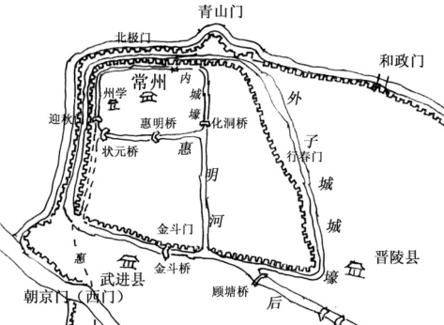​
A．布局严整对称的唐长安城 B．宋代常州城市形态与科举
C．南宋临安与经济重心南移 D．元大都与明清北京的规划
4．1571-1821年间，从美洲运往菲律宾马尼拉的白银共计1亿比索，其中二分之一或者更多一些，通过购买中国的丝绸、瓷器等商品流入了中国。这种被称为“丝一银”贸易的“全球化”贸易（ ）
A．有利于明清商品经济的发展 B．导致葡萄牙殖民者占据澳门
C．为海上丝路的开通奠定基础 D．表明当时中国已经步入近代
5．毛泽东曾说：满族是个了不起的民族，对中华民族大家庭做出过伟大贡献。谈到一位满族皇帝的功绩时，毛泽东说：我们今天继承的这大块版图基本上是他在位时牢固地确定的。这位皇帝是（ ）
A．汉武帝 B．元世祖 C．康熙帝 D．道光帝
6．“借来上帝结联盟，竖起军旗反满清。金殿难堪遥圣殿，北京苦恼对南京。”这些诗句描写的是（ ）
A．三元里人民抗英 B．太平天国运动
C．义和团运动 D．武昌起义
7．下面是徐中约所著《中国近代史》目录的部分内容。在第十三章13.2中可以查阅到的史事最可能是（ ）
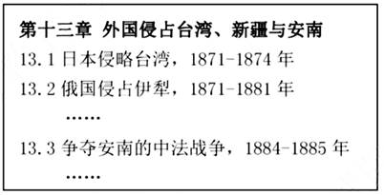
A．左宗棠收复新疆 B．北洋水师正式成军
C．邓世昌壮烈殉国 D．签订《马关条约》
8．“如果认为维新是要从顶端而不是从基础上开始的话，在这一张变法的清单上是挑剔不出什么毛病的。条条都很健全，条条都打中一个显著的弊端，并且条条都是可以付诸实施的；但是这种以上谕变法的整套结构就是一个倒置的金字塔。”这是一位外国人对近代中国某次运动的评价，他想要表达的是（ ）
A．自上而下的改革方式无可挑剔 B．洋务派的措施健全可行
C．戊戌变法没有广泛的社会基础 D．辛亥革命缺乏思想动员
9．1920年，中国思想界出现了新取向，否定“生存竞争，优胜劣汰”，趋向于互助进化、财产公有、平民主义、大同主义。这一变化与李大钊一篇文章的影响有关，这篇文章是（ ）
A．《变法通议》 B．《驳康有为论革命书》
C．《敬告青年》 D．《我的马克思主义观》
10．“将他们（博古、李德）‘轰’下了台，这样重大的决定，不是经共产国际提出，而是由中国共产党自己做出，在党的历史上是第一次。”材料所述史事发生在（ ）
A．中共一大 B．八七会议 C．古田会议 D．遵义会议
11．标语可以用简洁的语言达到某种宣传目的。下列宣传标语出现于抗日战争期间的是（ ）
A．“打倒列强，除军阀” B．“兵民是胜利之本”
C．”打倒蒋介石，解放全中国” D．“抗美援朝，保家卫国”
12．1948年12月20日．《华东前线》报道了一场战役中的阶段性重大胜利。这场战役是（ ）
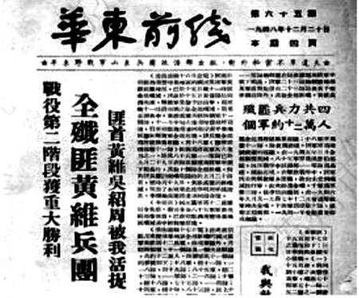
A．辽沈战役 B．淮海战役 C．平津战役 D．渡江战役
13．下表为《人民日报》社论高频词的统计分析。这反映出中国共产党始终（ ）
时间段 | 1949—1956年 | 1957—1965年 | 1977—1992年 | 1993—2012年
高频词 | 人民、工作、和平 | 人民、生产、社会主义 | 人民、发展、改革 | 人民、发展、市场经济
A．在建设中遵循客观经济规律 B．坚持改革开放的方针
C．把计划和市场作为经济手段 D．将人民利益放在首位
14．当年在外交部欧美司工作的周南说：“26届联大的两阿提案能通过，在当时的国际社会上是件惊天动地的大事。……表决结果一出来，许多非洲国家代表都站起来了，热烈鼓掌。”周南回忆的重大事件是（ ）
A．和平共处五项原则的首次提出 B．周恩来提出“求同存异”方针
C．中国恢复在联合国的合法席位 D．中国与美国正式建立外交关系
15．读下列两张图片，两部法律的共同之处是（ ）
​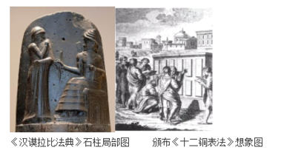​
A．都是成文法典 B．均产生于欧洲的中世纪
C．使用相同文字 D．刻在完全相同的材质上
16．“英国诗歌之父”杰弗里·乔叟（1340-1100）青年时期曾在意大利会见彼特拉克．后者对他的文学创作产生了很大的影响。他的代表作《坎特伯雷故事集》尖锐地揭露了教会僧侣们欺诈、贪婪的本性以及愚民政策和“禁欲主义”的本质。对他的恰当评价是（ ）
A．人文主义的宣扬者 B．文学革命的旗手
C．社会革命的宣传家 D．启蒙运动的领袖
17．小明同学通过课外阅读得知：1500-1800年，美洲和大洋洲有近1亿人死于瘟疫。他组织同学们进行历史课程跨学科主题学习，选用了下图漫画。他们的学习主题最恰当的是（ ）
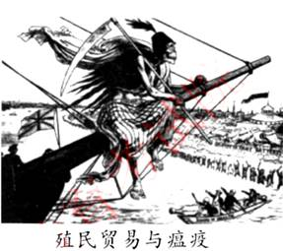
A．人类对生态系统的破坏 B．新航路开辟的世界影响
C．殖民争霸开拓世界市场 D．横渡大西洋的蒸汽轮船
18．该国革命是整个资产阶级革命时代变革最为激烈的一次革命。它以“现代社会”取代了“旧制度”，在革命最激烈的阶段，一切显得非常激进，以致此后一切革命运动都将这场革命视作自己的先驱。“该国”是指（ ）
A．英国 B．美国 C．法国 D．俄国
19．
玻利瓦尔是拉丁美洲著名的革命家和军事家，他被称为“南美的乔治·华盛顿”。其理由最有可能是他（ ）
A．反抗英国压迫 B．建立民主政治
C．维护国家统一 D．推动民族独立
20．历史学家刘宗绪指出：到19世纪五六十年代，由早期资产阶级革命建立起来的资本主义制度，经过200多年的发展，已经在世界范围内确立起来。由此分析，这个时期美国、俄国、日本的资产阶级革命或改革（ ）
A．促进了资本主义世界体系的形成
B．使三国走上了资本主义道路
C．推动了国际工人运动的蓬勃发展
D．保留了大量封建农奴制残余
21．下图为1860-1900年英、法、德、美四国年平均工业增长率情况。德、美两国的数据明显高于英、法的主要原因是（ ）
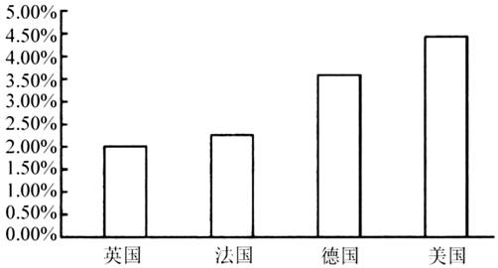
A．在科技革命中领先于英法 B．资本主义经济发展不平衡
C．占有的殖民地比英法更多 D．城市化进程早于英法两国
22．20世纪20年代．某位苏俄领导人说：“事情似乎很奇怪．社会主义共和国怎么能依靠资本主义来改善自己的状况呢？”“我们的目的只有一个，就是要在资本主义包围中利用资本家对利润的贪婪和托拉斯与托拉斯之间的敌对关系，为社会主义共和国的生存创造条件。”这一论述意在（ ）
A．粉碎外国的武装干涉 B．解释实行新经济政策的原因
C．推动工业化全面展开 D．阐明推行苏联模式的必然性
23．汪锦元，江苏吴县人。他曾作为中共秘密情报员打入汪公馆，成为汪精卫的秘书。1941年9月，他在随汪精卫接见日本密使时，获悉日军将停止北进进攻苏联。之后，又发现侵华日军大量南下，海军舰艇回撤日本。他及时将情报报送延安。据此，中共中央对战局做出的判断是（ ）
A．亚洲战争策源地即将形成 B．德军将对苏联发动突然进攻
C．日美太平洋战争即将爆发 D．盟军将要开辟欧洲第二战场
24．“今天，积累知识的速度是空前的、爆炸性的……同样空前的、爆炸性的是用计算机储存和检索信息的速度，还有以光速——尤其是通过卫星向全世界发送信息的速度。”材料反映了当今社会呈现的特点是（ ）
A．世界多极化 B．经济全球化 C．文化多样化 D．社会信息化
阅卷人 |  | 二、填空题：共3题，每题2分，每空1分，共6分。
得分 |  | 二、填空题：共3题，每题2分，每空1分，共6分。
25．中国历史上，西汉、东汉与西晋、东晋都是因都城的相对位置命名。西汉定都长安，东汉和西晋都城都在 ，而东晋以 为都城.已经偏向东南方向。
26．20世纪六七十年代，我国成功爆炸了核弹（原子弹和氢弹）、发射了导弹和人造地球卫星，这些伟大成就合称“ ”。2008年， 七号载人飞船升入太空.航天员翟志刚成功漫步太空。
27．一战后国际秩序的重建过程中，巴黎和会上协约国与德国签订了《 条约》，华盛顿会议上各国代表签署了针对中国问题的《 公约》，均体现了大国强权政治。
阅卷人 |  | 三、材料解析与探究题：共3题，其中第28题7分，第29题6分，第30题7分，共20分。
得分 |  | 三、材料解析与探究题：共3题，其中第28题7分，第29题6分，第30题7分，共20分。
28．中华文化在与外来文化的交流中不断发展、升华。中华文化的传播，促进了世界文明的发展。阅读材料，完成下列问题。
材料一：
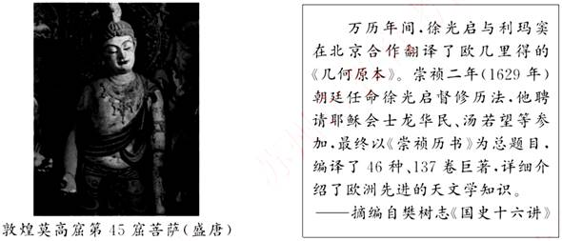
材料二：
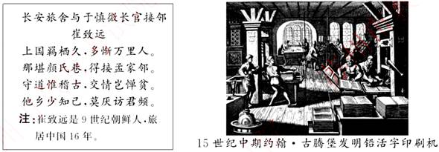
（1）读材料一，敦煌莫高窟造像体现了中华文化与哪一宗教文化的融合？徐光启等人主要学习了西方哪些学科门类的先进知识？
（2）读材料二，崔致远的作品主要体现出中华传统文化哪一思想的影响？中国宋代哪位发明家的成就为古腾堡的发明奠定了基础？
（3）综合上述材料，对于历史上的中外文化交流，你能得到什么启示？
29．自从有了中国共产党，中国革命的面貌就焕然一新了。根据国情，因地制宜地开展革命斗争是我党的成功经验。阅读材料，完成下列问题。
材料一：
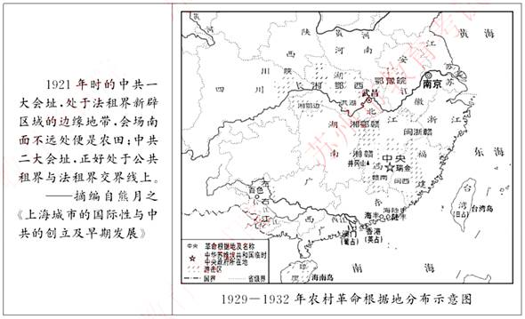
材料二：中国共产党人自觉地利用上海因租界而产生的管理缝隙.进行各种革命斗争，与工农红军利用相关省份交界地区所形成的管理薄弱地带.建立各种红色政权.其事殊而其理一，都是利用事物发展的不平衡性与矛盾差异性进行革命斗争。
——摘编自熊月之《上海城市的国际性与中共的创立及早期发展》

材料三：帝国主义和国内买办豪绅阶级支持着的各派新旧军阀.从民国元年以来，相互间进行着继续不断的战争.这是半殖民地中国的特征之一。……因为有了白色政权间的长期的分裂和战争.便给了一种条件，使一小块或若干小块的共产党领导的红色区域。能够在四围白色政权包围的中间发生和坚持下来。
——毛泽东《中国的红色政权为什么能够存在？》
（1）据材料一，概括指出中共一大、二大的选址特点。并结合材料二，分析农村革命根据地的空间分布特点。
（2）据材料二，指出中国共产党在上海和农村开展革命斗争策略上的共同点。
（3）据材料三，指出中国的红色政权能够生存下来的有利条件。并结合所学知识，分析其重要意义。
30．欧洲西与关国隔大西洋相望，东与欧亚大陆东端的中国遥对。中欧积极发展伙伴关系.有利于实现互利共赢.构建人类命运共同体。阅读材料，完成下列问题。
材料一：在过去的50年里．欧洲一直存在两个联盟，一个侧重经济领域，一个侧重政治军事领域．他们共同维系着欧洲的稳定、和平与发展。值得注意的是．在21世纪两个联盟的主次关系将会发生变化。
——摘编自姜宪明、何苗《国际关系与大国战略》
材料二：1999年元旦．欧元正式启动，美元作为世界货币的霸权地位面临前所未有的挑战。3月24日起．以美国为首的北约空军轰炸南联盟长达78天．大量资金从动荡的欧洲撤离到美国．欧元一路暴跌。2022年2月．俄乌冲突爆发。作为冲突始作俑者的美国．借地区紧张局势向欧洲盟友渲染“俄罗斯威胁论”。德国、丹麦、瑞典等欧洲多国宣布提高国防预算.纷纷向美国军火巨头“下订单”。美国撺掇欧洲国家切断与俄罗斯的能源联系，并将能源需求转向美国.趁机发“能源财”。
——据人民日报海外版《美国借俄乌冲突大肆劫掠世界》等资料整理
材料三：共建“一带一路”朋友圈继续扩大．中欧班列继续保持高位运行。截至2021年12月底．中欧班列历年累计开行48814列．运送货物443.2万标箱．累计运送防疫物资1362万件．共计10.5万吨。
——摘编自国家发展改革委新闻发布会实录（2022.1.18）
（1）据材料一并结合所学知识，指出侧重经济领域的联盟是什么组织？两个联盟的主次关系发生变化的时代背景是什么？
（2）请你写一封信给欧盟委员会。要求：据材料二 三，指出欧美、欧中交往的事实，并综合上述材料谈谈你对发展中欧关系的建议。（注意：①写在答题卡指定位置。②只需写信的正文，字数200以内；信的其他部分已为你写好，不计入字数。③信中不要出现或暗示本人的姓名、校名。）
答案解析部分
1．【答案】D
【知识点】原始的农耕生活
【解析】【分析】把握好题干中的关键信息“ 稻作文明 ”， 结合课本所学知识可知，我国是世界上最早种植水稻的国家，生活在距今约七千年浙江省余姚市（长江流域）的河姆渡原始居民，使用磨制石器、骨器、用耒耜耕地，住干栏式房屋，过着定居生活，种植水稻。 所以选项D正确；
选项AB北京人和山顶洞人不会种植农作物，排除；
选项C半坡人种植粟，不种植水稻，排除；
故答案为D。
【点评】 本题考查了河姆渡原始居民。我国是世界上最早种植水稻的国家， 运用所学，分析题目的要求，即可作答。
2．【答案】C
【知识点】远古传说真实历史区别与联系
【解析】【分析】结合课本所学知识可知， 研究西周灭亡原因的材料中，可信度最高的史料是第一手史料，即清华简，出土的战国楚简的记载是可信度最高的第一手史料，选项C正确；
选项 A《诗经》 属于文学作品，可信度不高，排除；
选项 B 《吕氏春秋》 不是第一手史料，排除；
选项 D 历史学家的观点带有个人主观意识，可信度不高，排除；
故答案为C。
【点评】 本题主要考查学生综合运用所学知识解决问题的能力，理解并识记史料的区分。
3．【答案】B
【知识点】科举制的创立与完善
【解析】【分析】观察图片可知，图片中的关键字“常州”可知描绘的是宋代常州城市形态图，从“状元桥”“武进县”等名称可知，图片还反映了宋代科举制的发展，所以选项B正确；
选项ACD与题意表述不相符，排除；
故答案为B。
【点评】 本题主要考查学生对图片的解读能力和对历史知识的识记、理解能力，理解并识记宋代经济和科举制的发展的相关史实。
4．【答案】A
【知识点】清朝农业、手工业、商业的发展
【解析】【分析】 依据材料信息“
1571-1821年间．从美洲运往菲律宾马尼拉的白银共计1亿比索，其中二分之一或者更多一些，通过购买中国的丝绸、瓷器等商品流入了中国 ”可知，这一时期，大量白银流入中国，中国对外贸易处于出超即贸易顺差的地位，有利于明清商品经济的发展， A 正确；
选项BCD无法从题干中体现出来，排除；
故答案为A。
【点评】 本题属于材料型选择题，主要考查学生的阅读分析能力，解答此类必须认真阅读材料，结合所学知识提炼材料中的重要信息和观点。
5．【答案】C
【知识点】清朝对全国的统治及清朝的疆域
【解析】【分析】根据题干中关键信息“ 满族皇帝 ”可知这个皇帝是康熙，康熙皇帝三征噶尔丹，控制新疆；进兵西藏，维护西南稳定；统一台湾；反击沙俄，签订《尼布楚条约》，维护国家主权。选项C正确；
选项AB不符合题干中关键信息“ 满族皇帝 ”，排除；
选项D道光帝与中国版图扩大无关，排除；
故答案为C。
【点评】 本题主要考查学生综合运用所学知识解决问题的能力，理解并识记康熙皇帝三征噶尔丹，控制新疆；进兵西藏，维护西南稳定；统一台湾；反击沙俄，签订《尼布楚条约》，维护国家主权。
6．【答案】B
【知识点】太平天国运动
【解析】【分析】 结合所学知识可知，太平天国运动以拜上帝教为旗帜，矛头直指清政府， B 项符合题意；
选项ACD与题干中的“ 借来上帝结联盟 ”毫无关系，排除；
故答案为B。
【点评】 该题考查学生对太平天国运动的理解，根据题意对应选项进行选择，对学生的理解能力有较高的要求，选项较容易理解，难度适中。
7．【答案】A
【知识点】左宗棠收复新疆
【解析】【分析】根据图片信息可知， 在第十三章13.2中可以查阅到的史事的前后时间是1871-1881年，结合课本所学知识可知， 1876年，左宗棠率清军分三路进入新疆，他采取“先北后南，缓进急战”的策略，在当地各族人民的支持和拥护下打败阿古柏。1878年，除伊犁外，新疆重新回到祖国怀抱。 选项A正确；
选项BCD不符合第十三章13.2中的前后时间是1871-1881年，不在这个时间范围内，排除；
以上内容仅为本文档的试下载部分，为可阅读页数的一半内容。如要下载或阅读全文，请访问：https://d.book118.com/396212012035010044

